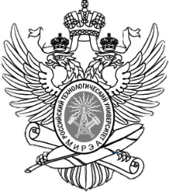
МИНОБРНАУКИ РОССИИ
Федеральное государственное
бюджетное образовательное учреждение
высшего образования
«МИРЭА – Российский технологический университет»
РТУ МИРЭА
просп. Вернадского, д. 78, Москва, 119454
тел.: (499) 215 65 65 доб. 1140, факс: (495) 434 92 87
е-mail: mirea@mirea.ru, http://www.mirea.ru
_______________№_________________
на № _____________от_____________

Образец углового бланка письма РТУ МИРЭА

